26 января 2021 года на базе МБОУ «Лицей № 1» п. Добринка проведено видеозаседание районного методического объединения учителей математики в рамках реализации мероприятия 21 «Повышение качества образования в школах с низким результатами обучения и в школах, функционирующих в неблагоприятных социальных условиях, путем реализации региональных проектов и распространения их результатов» государственной программы Липецкой области «Развитие образования Липецкой области».
В работе принимали участие 11 учителей математики из 11 общеобразовательных организаций муниципалитета.
Цель семинара - повышение профессионального мастерства учителей математики.

План заседания РМО:
- Круглый стол. «Анализ состояния преподавания и качества знаний обучающихся по математике по результатам первого полугодия 2020-2021 учебного года. Киньшина О.А., руководитель РМО.
- Педагогическая мастерская «Эффективные методы и приёмы решения практико-ориентированных задач и задач с межпредметным содержанием на разных и уровнях обучения». Плотникова Л.Ю., МБОУ «Лицей № 1» п. Добринка
- Мастер-класс «Формирование читательской и математической грамотности учащихся в процессе решения практико-ориентированных задач и задач с межпредметным содержанием» Годовикова Н.В., МБОУ СОШ№ 2 п. Добринка.
- Презентация опыта «Учёт внутрипредметных и межпредметных связей, интеграция знаний различных естественных наук при изучении учебного материала». Власова Н.Д., МБОУ «Гимназия им. И.М. Макаренкова» с. Ольговка.
- Диагностика профессиональной компетенции учителей математики. Коткова Н.М., методист МБОУ СОШ№ 2 п. Добринка

По первому вопросу руководитель РМО учителей математики Киньшина О.А.
проанализировала состояние преподавания математики в муниципальных образовательных организациях и качество знаний обучающихся по результатам первого полугодия 2020-2021 учебного года и результатам диагностических работ. Были высвечены проблемы повышения качества подготовки обучающихся к государственной итоговой аттестации одиннадцатиклассников. Не подтвердили свои отличные отметки претенденты на медали из МБОУ СШ с. Талицкий Чамлык, МБОУ СШ с. Мазейка, МБОУ СОШ № 2 п. Добринка и др. Перед учителями математики поставлена задача во втором полугодии привести в соответствие отметки обучающихся и их знания. Обращено особое внимание на объективность выставляемых отметок у претендентов на медаль. С этой целью необходимо усилить качество проводимых консультаций, дополнительных занятий и. конечно уроков.
В ходе круглого стола был скорректирован по срокам и формам проведения заседаний план проведения РМО.
Были утверждёны также предметная комиссия по проверке олимпиадных работ обучающихся школьного и муниципального этапов ВсОШ и муниципальной олимпиады «Знайка» в 2021 году в следующем составе:
Коткова Н.М. – председатель комиссии, методист МБОУ СОШ № 2 п. Добринка,
Киньшина О.А.- заместитель председателя комиссии, заместитель директора по УВР МБОУ «Лицей № 1» п. Добринка,
Ращепкина Т.Д. – член комиссии, заместитель директора по УВР МБОУ «Гимназия им. И. М. Макаренкова» с. Ольговка,
Мищик Т.Н. - член комиссии, учитель «Лицей № 1» п. Добринка,
Данковцева О.В. - член комиссии, учитель «Лицей № 1» п. Добринка,
Годовикова Н.А. - член комиссии, учитель МБОУ СОШ № 2 п. Добринка,
Сергеева З.И. - член комиссии, учитель МБОУ СОШ № 2 п. Добринка,
Власова Н.Д. - член комиссии, учитель МБОУ «Гимназия им. И. М. Макаренкова» с. Ольговка,
Лузанова О.Н. - член комиссии, учитель МБОУ «Гимназия им. И. М. Макаренкова» с. Ольговка,

В процессе заседания был утвержден график работы муниципальной предметно-методической комиссии по разработке заданий школьного этапа всероссийской олимпиады школьников по математике в 2021 году. Разработка заданий должна быть завершена до 10 сентября 2021 года.
Был обновлён банк данных учителей математики Добринского муниципального района по следующей схеме: ФИО учителя, место работы, педагогический стаж, в каких классах ведёт уроки, используемое УМК, нагрузка.
2. Занятия в педагогической мастерской по теме «Эффективные методы и приёмы решения практико-ориентированных задач и задач с межпредметным содержанием на разных и уровнях обучения» провела Плотникова Л.Ю.- учитель математики МБОУ «Лицей № 1» п. Добринка. Эта нестандартная форма организации заседания МО позволила Людмиле Юрьевне создать на заседании творческую атмосферу, психологический комфорт, процесс совместного творчества (сотворчества). Ею был организован конструктивный диалог, обмен мнениями, знаниями, творческими находками между участниками мастерской по данному вопросу, Руководитель мастерской умело сочетая индивидуальную, групповую деятельность слушателей и работу в парах, показала, что эта форма обучения может быть использована как с педагогами, так и с обучающимися. Плотникова Л.Ю. умело показала, что результатом работы в мастерской является не только реальное знание или умение, но, прежде всего, главным является сам процесс постижения истины и создания творческого продукта, т.е сотрудничество и сотворчество. В мастерской были продемонстрированы методы и приёмы решения практико-ориентированных задач профориентационного направления, геометрические задачи, связанные с жизнью, с практической деятельностью человека и задачи семейно-практического содержания.
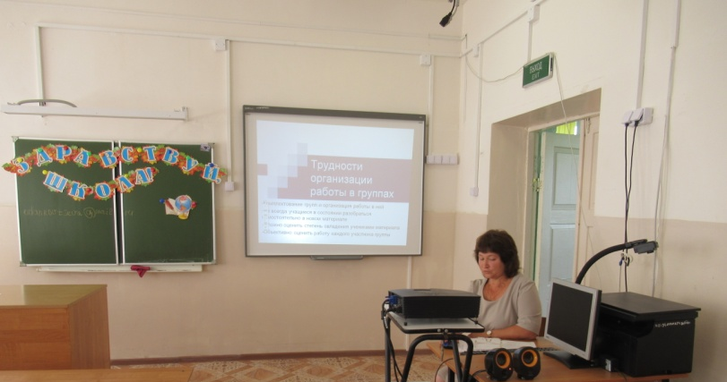
Плотникова Л.Ю. проводит занятия в видеомастерской.
4. Мастер-класс по теме «Формирование читательской и математической грамотности учащихся в процессе решения практико-ориентированных задач и задач с межпредметным содержанием» провела учитель математики МБОУ СОШ№ 2 п. Добринка Годовикова Н.В.. Она отметила, что ни для кого не секрет, что сегодня дети читают мало, а потому не могут правильно и четко выразить свои мысли, словарный запас их беден. Дети не могут работать с большим объемом информации, и задача учителя, в том числе и математики, научить их читательской грамотности. Наталия Владимировна на примере текста и вопросов, а не только пересказа, показала как извлекать и интерпретировать информацию, размышлять и оценивать. Показала слушателям как осуществлять гибкое чтение, как делать эквивалентные замены, сжимать текст, предвидеть, предугадывать содержание текста. Учит, как определять главное и второстепенное в тексте задачи, составлять данные по тексту, формулировать вопросы по данным задачи (текста), оставлять задачи по схеме (рисунку), используя частичные данные, вычленять новую информацию из текста и формировать ее главную мысль по отношению к тексту, формировать навыки работы с готовой информацией, работать по алгоритму (схеме) из одного источника информации.
Наталия Владимировна продемонстрировала приёмы формирования читательской грамотности: игровой момент на уроке, проблемный элемент в начале урока, как задание – «толчок» к созданию гипотезы для исследовательского проекта; как задание для смены деятельности на уроке, как модель реальной жизненной ситуации, иллюстрирующей необходимость изучения какого либо понятия на уроке.
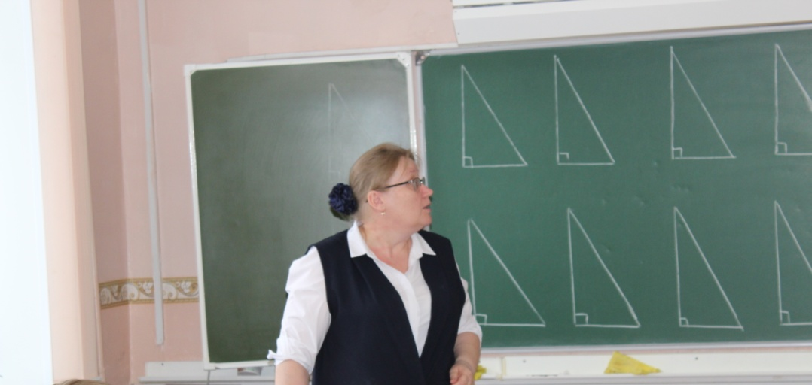
Годовикова Н.В. проводит мастер-класс.
- Презентацию опыта «Учёт внутрипредметных и межпредметных связей, интеграция знаний различных естественных наук при изучении учебного материала» представила учитель математики МБОУ «Гимназия им. И.М. Макаренкова» с. Ольговка Власова Н.Д.
- Диагностику учителей по аналогии подготовки экспертов по оцениванию выполнения заданий с развернутым ответом, на ЕГЭ по математике профильного уровня провела методист Коткова Н.М. Участники семинара оценивали задания с развернутым ответом, используемые в КИМ ЕГЭ по математике с учётом предоставленных критериев оценивания

